Nama : Akmal Muhamad Firdaus

NIM : 1301204188

**Jurnal Praktikum Modul 11**

1. **Packages**
   1. **Pengenalan Packages**

Packages pada Flutter adalah kumpulan kode yang telah dibuat oleh pengembang lain untuk membantu dalam pengembangan aplikasi Flutter. Package dapat berisi fungsi dan komponen yang siap digunakan seperti widget, utilitas, plugin, atau alat bantu lainnya. Dengan menggunakan package, pengembang dapat mengimpor kode yang telah dikembangkan sebelumnya dan menggunakannya dalam aplikasi mereka tanpa perlu membuat semuanya dari awal. Packages dapat diunduh melalui situs web Flutter atau melalui pengelola paket seperti pub.dev, dan dapat disertakan dalam proyek Flutter dengan menggunakan dependensi yang sesuai dalam file pubspec.yaml.

* 1. **Penggunaan Packages**

Penggunaan packages dalam Flutter melibatkan beberapa langkah berikut:

1. Temukan package yang ingin kita gunakan. Kita dapat mencarinya di situs web Flutter seperti pub.dev atau menggunakan pencarian di dalam editor Flutter seperti Visual Studio Code.

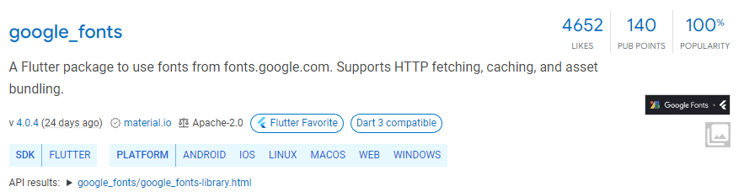

2. Buka file pubspec.yaml dalam proyek Flutter. File ini berfungsi sebagai manifest proyek dan berisi daftar dependensi.

4. Di bagian dependencies dalam file pubspec.yaml, tambahkan entri untuk package yang ingin kita gunakan. Contohnya seperti ini:

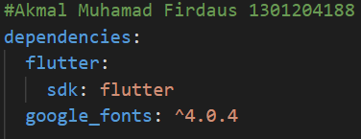

5. Save file tersebut lalu jalan kan perintah “flutter packages get” pada cmd

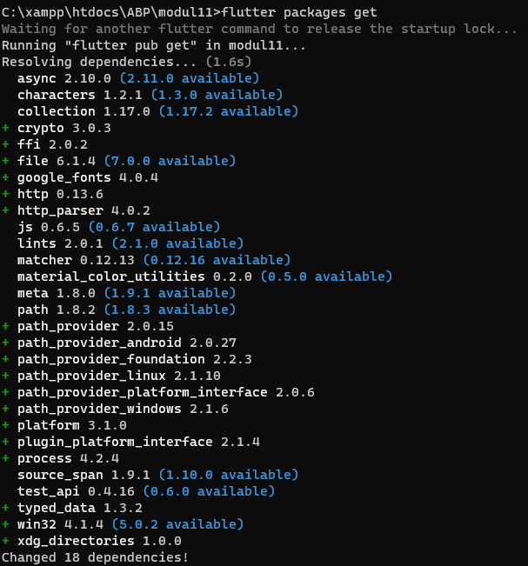

1. **User Interaction**
   1. **Stateful & Stateless**

Terdapat dua jenis utama dari widget yang digunakan untuk membangun antarmuka pengguna: Stateful Widget dan Stateless Widget.

* + 1. Stateless Widget

Stateless widget adalah widget yang tidak memiliki state internal yang berubah. Artinya, setelah dibuat, properti atau tampilan widget tersebut tidak dapat diubah. Stateless widget cocok digunakan untuk bagian tampilan statis yang tidak memerlukan perubahan.

Contoh penggunaan Stateless Widget:

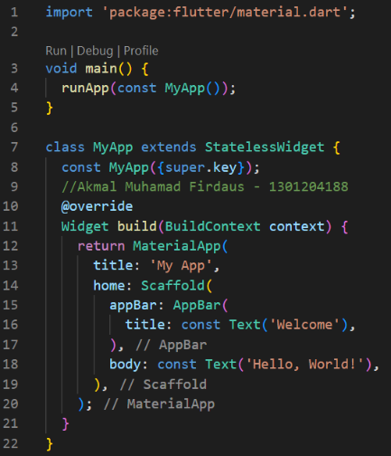 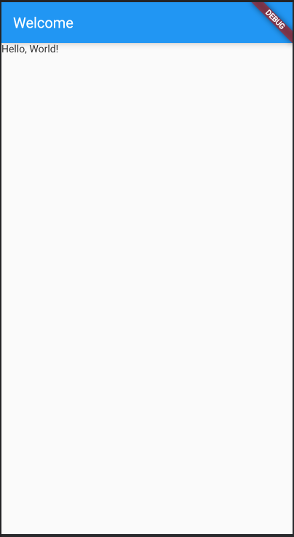

* + 1. Statefull Widget

Stateful widget adalah widget yang memiliki state internal yang dapat berubah seiring waktu. Stateful widget cocok digunakan ketika ada bagian tampilan yang perlu diperbarui secara dinamis, misalnya ketika ada interaksi pengguna atau perubahan data.

Contoh penggunaan Stateful Widget:

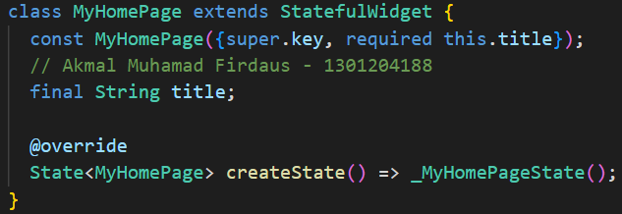 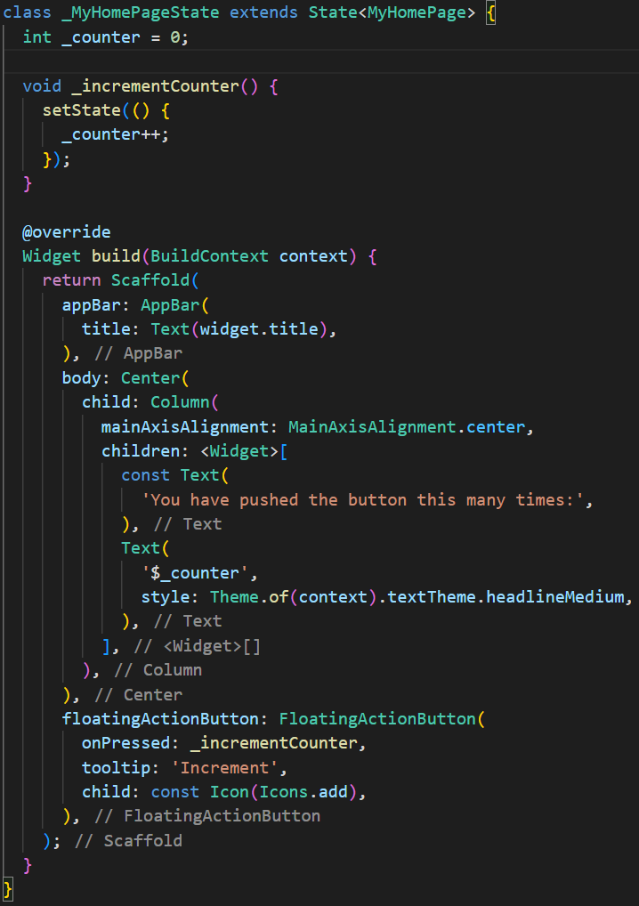 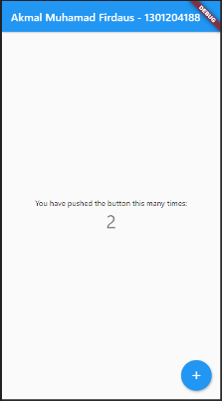

* 1. **Form**

Form digunakan untuk mengumpulkan input dari pengguna menggunakan widget Form dan TextFormField. Berikut adalah contoh sederhana untuk membuat formulir di Flutter:

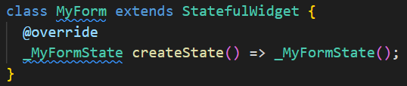

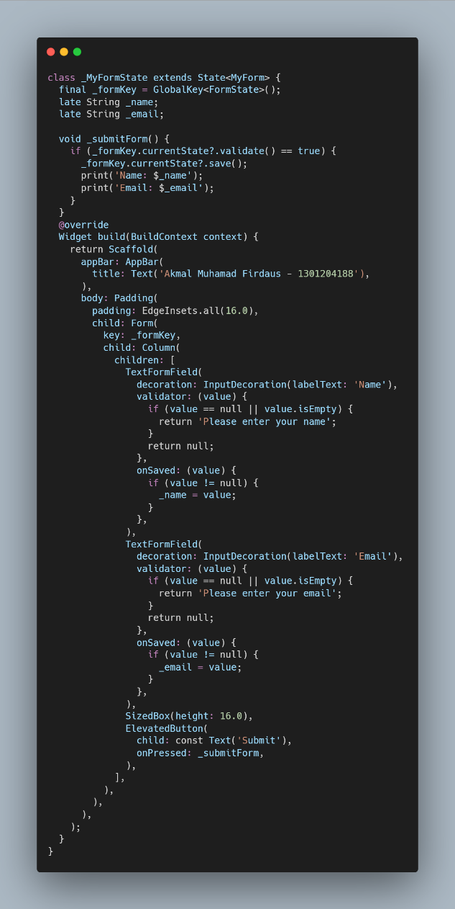 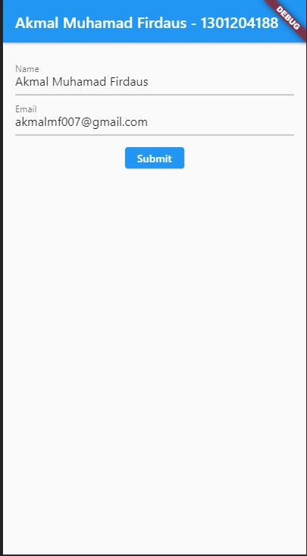

* 1. **Menu**

Salah satu hal penting dari pembuatan aplikasi adalah menu. Menu ini berfungsi untuk separasi antar fitur atau page. Sulit rasanya apabila semua fitur ditampilkan dalam satu halaman, selain sulit pengguna akan kesulitan dalam mengoperasikannya. Maka disini menu page sangat bermanfaat. Secara umum terdapat 2 jenis widget menu yang sering digunakan, yaitu `bottom navigation bar` dan `tab bar`. Karena Flutter mendukung penuh guideline yang dibuat oleh Google, yaitu Material Design.

* + 1. **Tab Bar**

Di Flutter, kita dapat menggunakan TabBar dan TabBarView untuk membuat tampilan dengan tab-bar yang memungkinkan pengguna beralih antara beberapa konten yang terkait. Berikut adalah contoh penggunaan TabBar:

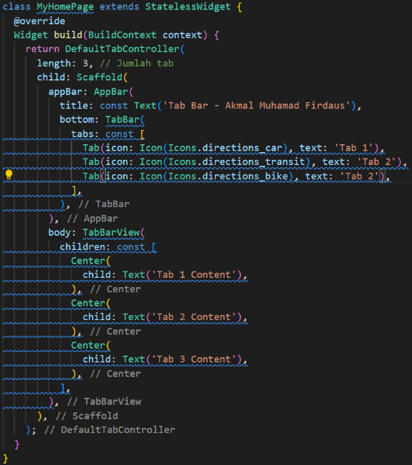 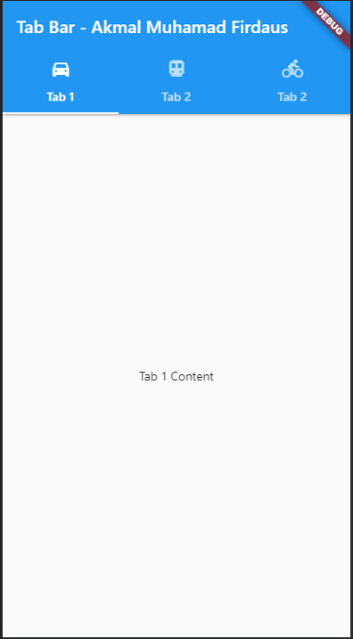

* + 1. **Bottom Navigation Bar**

Di Flutter, kita dapat menggunakan BottomNavigationBar untuk membuat navigasi bawah (bottom navigation) yang memungkinkan pengguna beralih antara beberapa halaman atau tampilan yang terkait. Berikut adalah contoh penggunaan BottomNavigationBar:

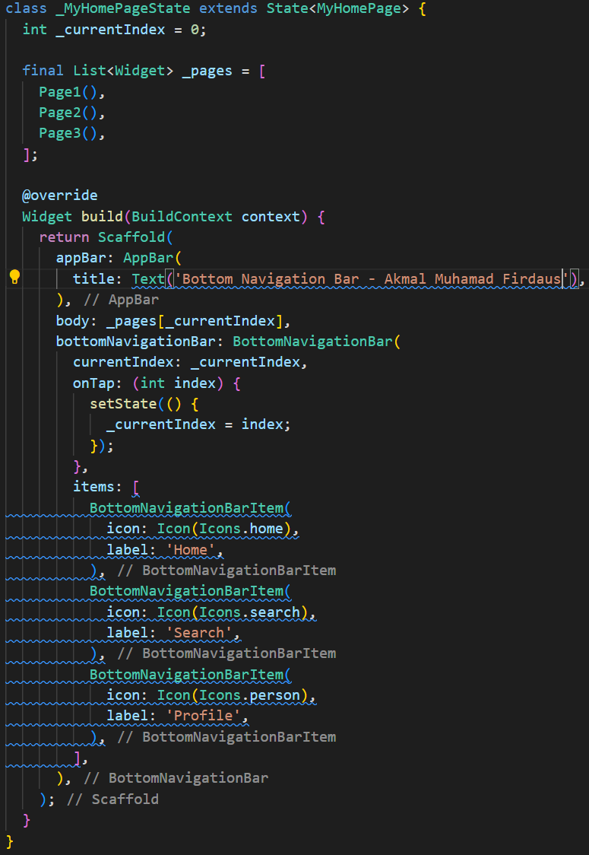 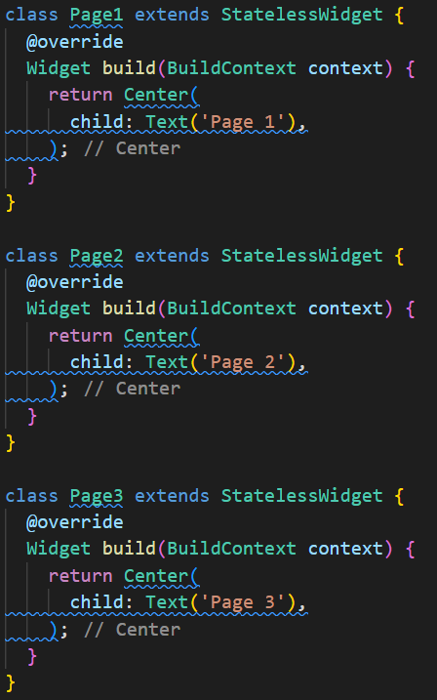 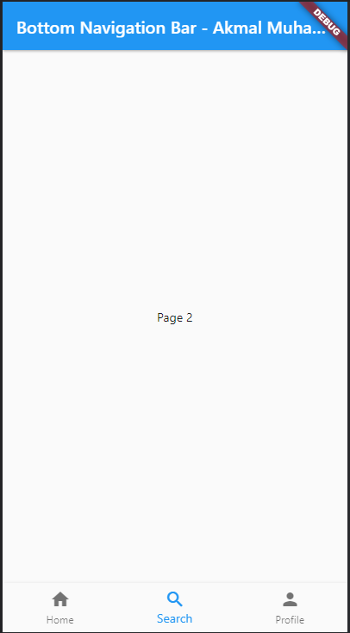

* 1. **Buttons**
     1. **Elevated Button**

ElevatedButton adalah sebuah widget yang digunakan untuk membuat tombol dengan tampilan raised atau menonjol. Tombol ini memiliki bayangan dan tampilan yang memberikan efek visual yang lebih menonjol dibandingkan dengan tombol datar.

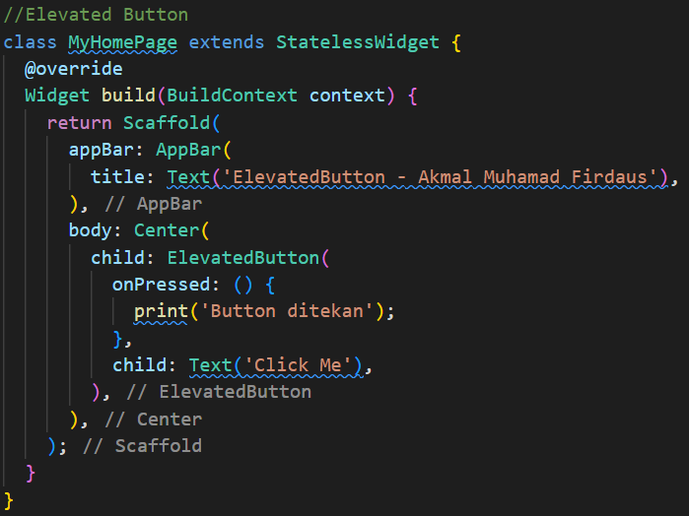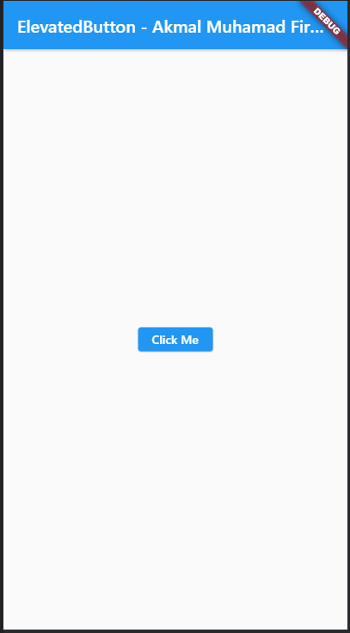

* + 1. **Text Button**

TextButton adalah sebuah widget yang digunakan untuk membuat tombol dengan tampilan teks. Berbeda dengan ElevatedButton yang memiliki tampilan raised, TextButton memiliki tampilan datar atau tidak menonjol.

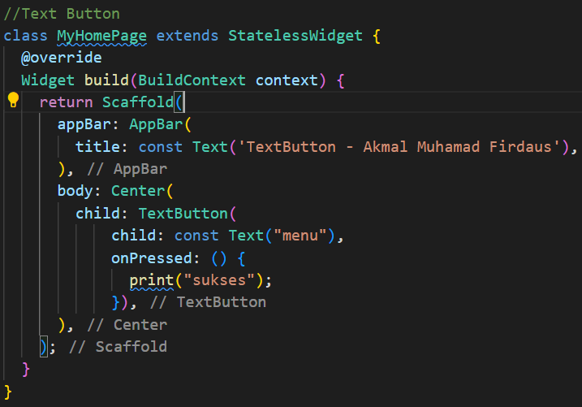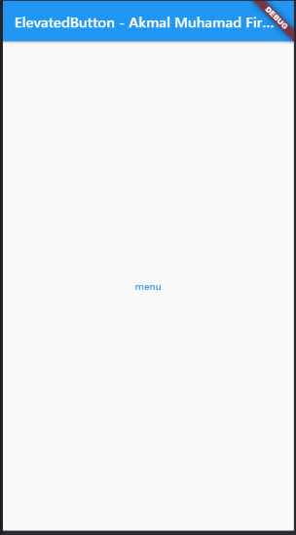

* + 1. **DropdownButton**

DropdownButton adalah sebuah widget yang digunakan untuk membuat dropdown atau menu pilihan yang dapat dipilih oleh pengguna. DropdownButton menampilkan daftar opsi atau item, dan pengguna dapat memilih satu opsi dari daftar tersebut.

